附件1：
无纸化报销操作流程
第一部分 网上报销流程
一、下载安装APP（已安装用户请跳过第1、2步）
在手机应用市场（APP Store、应用商店）搜索“天财智慧财务”APP，按照提示下载安装。
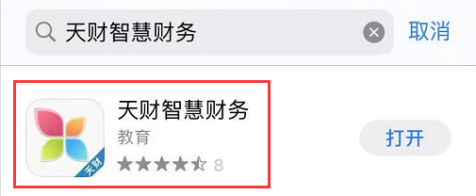
二、用户登录
登录用户名为工号/学号，密码为学校财务综合平台密码（如以前未登录，初始密码为身份证后6位）。初次登录时，单位请选择“西北农林科技大学”。
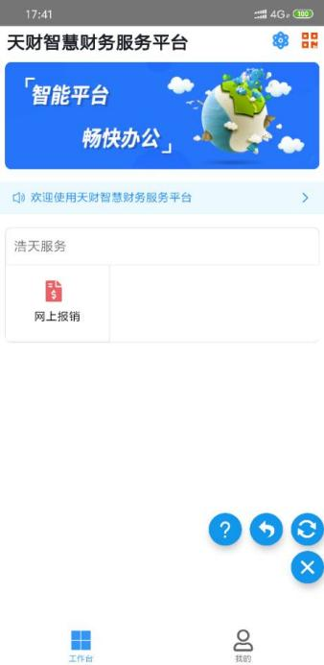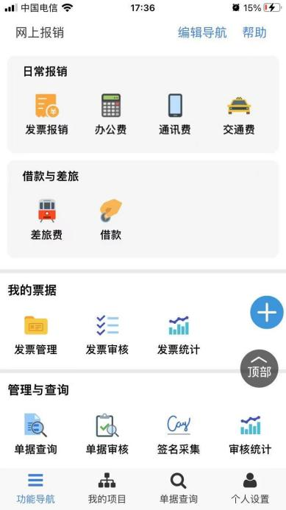
- 导入票据
电子票据可通过微信卡包、邮箱导入或手工上传三种方式。报销人在APP首页“我的票据”模块对发票进行管理。
具体操作如下：
1.微信卡包导入。通过发票管理--更多--点击微信导入，在发票列表中选择要报销票据即可。
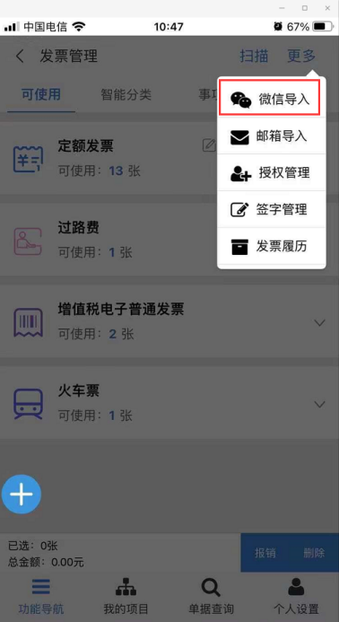
2.邮箱导入。通过指定邮箱导入15天以内的电子票据。
绑定前请确保邮箱账户设置已开启POP3/SMTP服务（*设置该服务时会生成服务授权码，该授权码用于财务APP邮箱绑定时使用）。
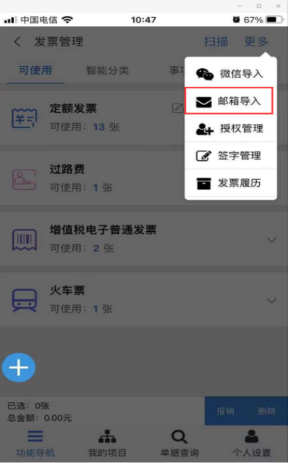 | 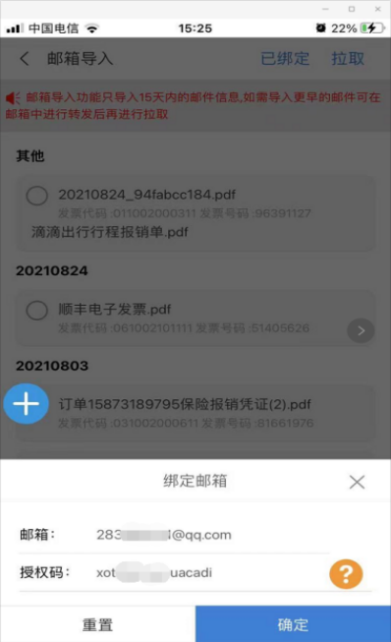 | 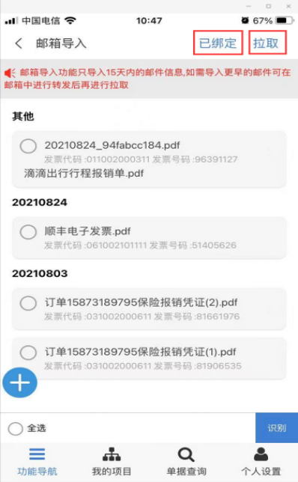
3.手工上传。通过发票管理--扫描--选择电子发票--PDF上传菜单手工上传电子发票（须上传开票单位发送的电子发票源文件，拍照或扫描的发票PDF版不是电子发票！）。
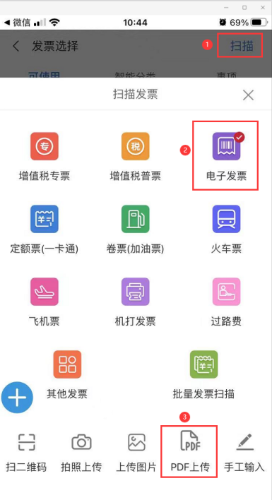
- 提交报销申请
选择需要报销的票据，点击“发票报销”，根据提示逐步操作，提交项目经费负责人审批。
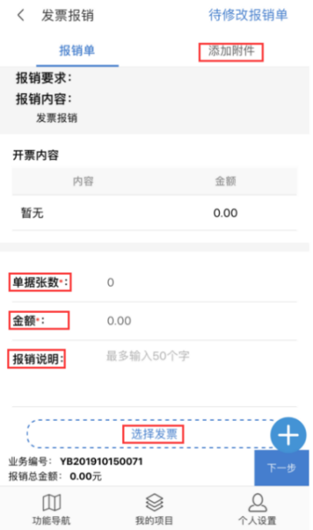 | 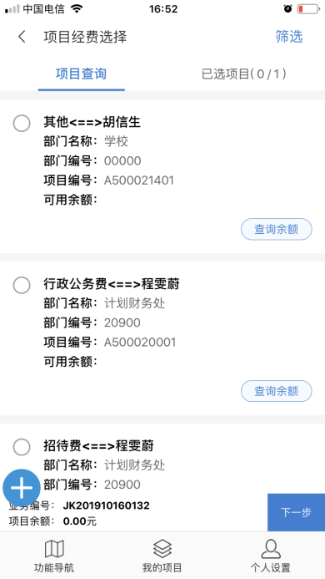 | 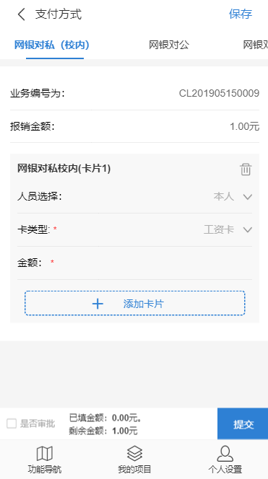
1.填写报销信息，添加报销附件 | 2.选择项目经费 | 3.选择支付方式。
五、查询、等待账务处理
通过审批预览查看审批进度和账务处理进度。
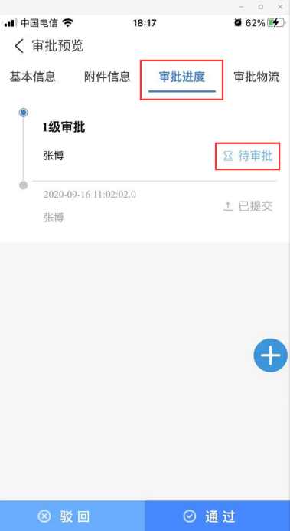

第二部分 网上审签流程
一、登录财务报销APP，采集电子签名（已完成的请跳过此步骤）。
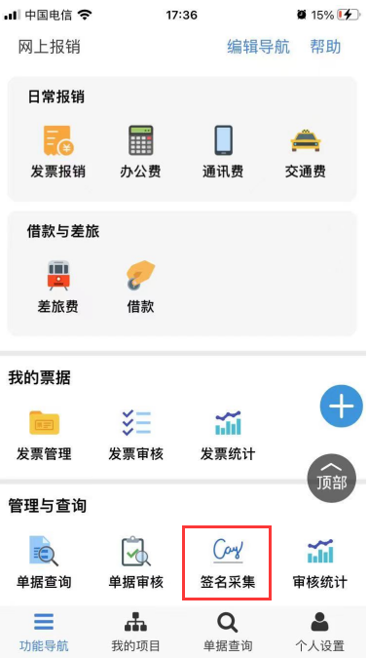
二、审签报销业务。
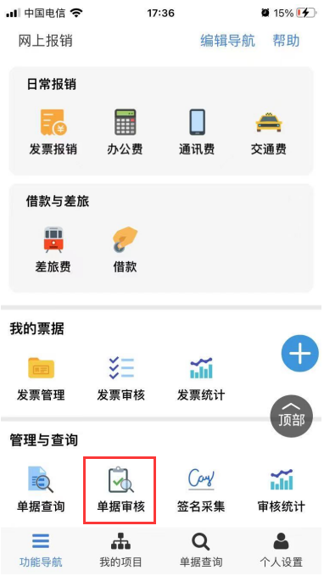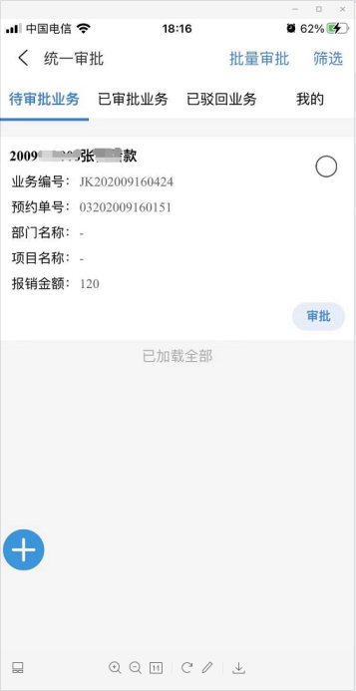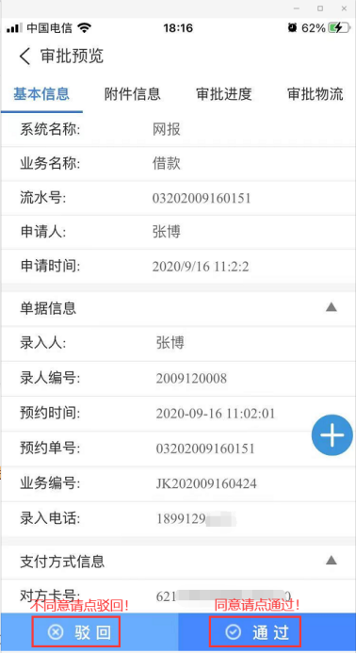
三、签章提交。
